Использование метода наглядного моделирования
в коррекционной работе с детьми с ОВЗ.

Как большинство учителей-логопедов, я постоянно нахожусь в творческом поиске эффективных и оптимальных методов и приёмов, которые помогут превратить трудное и сложное в простое и понятное для моих воспитанников.
Наглядное моделирование – это метод обучения, который заключается в создании визуальных или материальных моделей, которые представляют собой упрощенное изображение изучаемого объекта или процесса.
Метод наглядного моделирования на практике подтвердил свою эффективность, поэтому в своей работе часто прибегаю к созданию моделей, которые позволяют включить в работу не только слуховой анализатор детей, но и другие сенсорные системы.
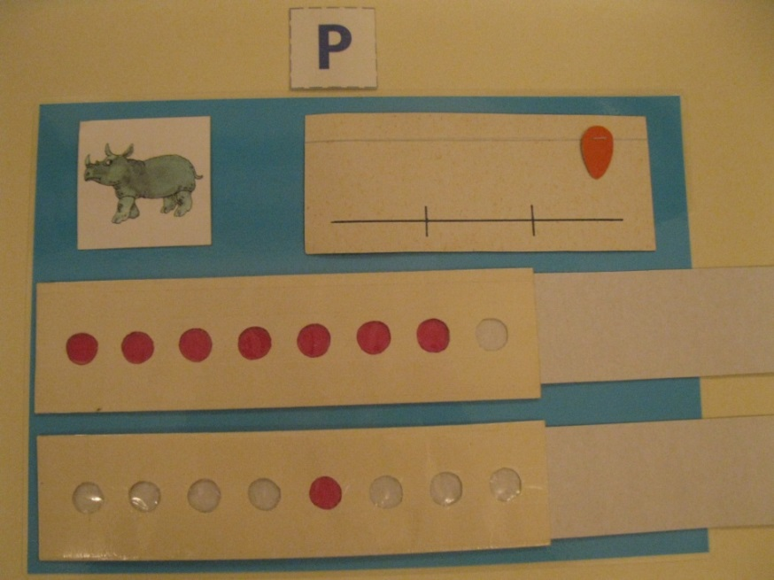
В ходе знакомства со звуковой стороной слова, использую «Звуковые линейки», которые позволяют продемонстрировать детям звучащее слово, как последовательность звуков [1]. В работе два варианта «Звуковых линеек». Первый вариант позволяет отследить последовательность звуков в слове, приучает детей вслушиваться в звучание слова, произносимого педагогом и одновременно передвигать бегунок в линеечке «зажигать огонёк» в окошечке, тем самым обозначить услышанный звук, по мере проговаривания слова, «зажжётся» столько огоньков, сколько звуков в слове. Затем задание усложняется, ребёнок самостоятельно проговаривает слово и отслеживает количество звуков в слове с опорой на собственную речь.
Второй вариант – позволяет ребёнку определить место заданного звука в слове. Малыш сначала выполняет задание с опорой на речь педагога, а затем учится сам себе диктовать, при этом плавно передвигает бегунок «Звуковой линейки» и останавливает его, «зажигает огонёк» в том окошечке, где при проговаривании голосом выделяет заданный звук.
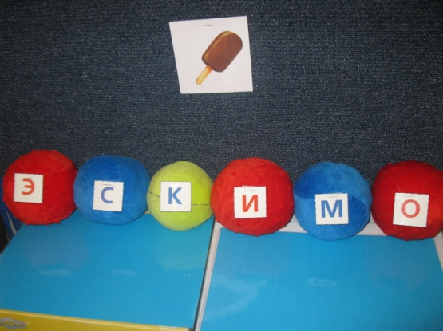
При переходе к звуковому анализу слова, как правило, применяются цветовые сигналы. Цветовое обозначение звуков условно, но оно является наглядной моделью. С целью включить в работу, как можно больше анализаторных систем, было разработано пособие – «ЗВУКОМЯЧ». Данное пособие позволяет не только, дать условное цветовое обозначение звукам, но и включить в работу восприятие: тактильное – на ощупь определить твёрдость – мягкость; слуховое – послушать в каком мяче звенит бубенец и соотнести с понятиями звонкость/глухость. Через игровое упражнение со звуковыми мячами у детей закрепляется умение выполнять фонематический анализ слова, определять место и последовательность звуков в слове, делить слова на слоги и другие умения, необходимые для совершенного овладения фонематическим анализом.
Наглядные модели могут быть использованы и для визуализации различных лексико-грамматических категорий.
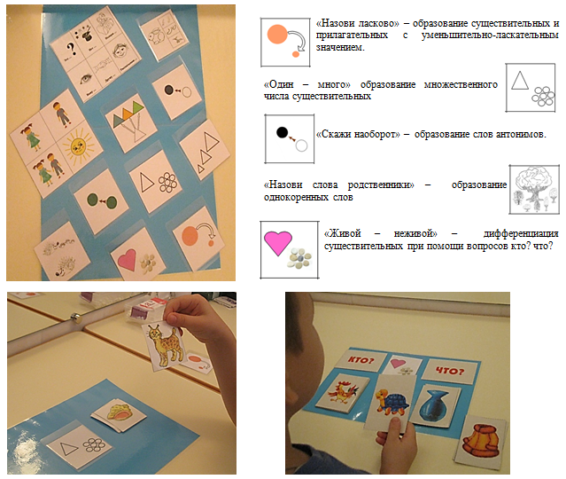 Они могут помочь детям увидеть систему языка, связи между словами через их грамматические формы. Условная символика помогает дошкольникам, не умеющим читать и писать, освоить основы грамматики. Многократное выполнение упражнений на словообразование и словоизменение способствует формированию языкового чутья и пониманию языковых законов, позволяет детям самостоятельно исследовать язык, активно участвовать в процессе обучения, искать и применять лингвистические знания. Наглядное моделирование делает обучение родному языку более интересным и понятным для дошкольников, а также способствует коррекции речевых недостатков и развитию языковых навыков.
Обучение дошкольников построению связного высказывания сопряжено с рядом трудностей, для их преодоления в работе опираемся также на метод наглядного моделирования.
Казалось бы, пересказ относительно простой вид монологической речи, ребёнок опирается на последовательный, логически выстроенный автором сюжет произведения. Есть образец готовых речевых оборотов, форм, приемов. Пересказ в какой-то мере это отраженная речь, однако, предполагающий творческое начало, самостоятельность, привнесение своих деталей. Картинно-графический план при пересказе выступает как средство облегчающее запоминание последовательности развития сюжета заложенного в тексте. Дети пересказывают тексты как с опорой на готовый картинно-графический план, представленный в виде пиктограмм, или линейно выстроенный ряд предметных картинок, так и на самостоятельно сделанные зарисовки.
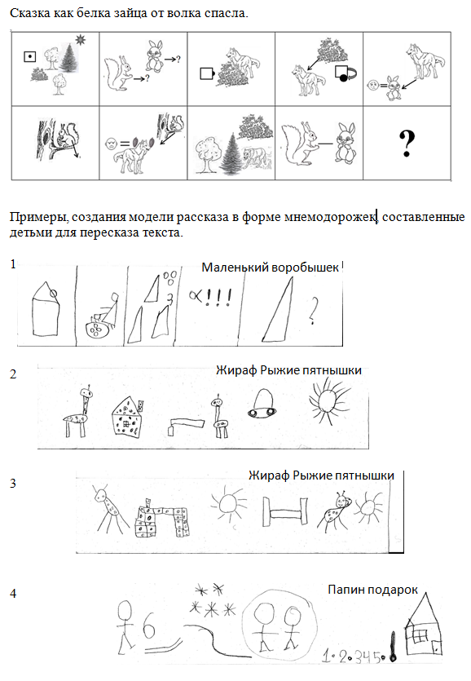
Составление повествовательных рассказов по сюжетной картине у дошкольника, особенно с нарушениями речевого развития часто вызывает трудности. Сложно самостоятельно в мыслительном плане отобрать речевой материал, чтобы выразить вербально то, что он видит на картине, сконструировать вводную фразу, развить мысль, облачая её в развёрнутое высказывание и грамотно закончить свой рассказ. Зачастую, описательный рассказ по сюжетной картине носит перечислительный характер, т.е. ребёнок не может оформить речевым материалом алгоритм высказывания: зачин – развитие событий – итог. Поэтому при подготовке к составлению рассказа по сюжетной картине необходим картинно-графический план, для составления которого мы используем приём "поисковой рамки".
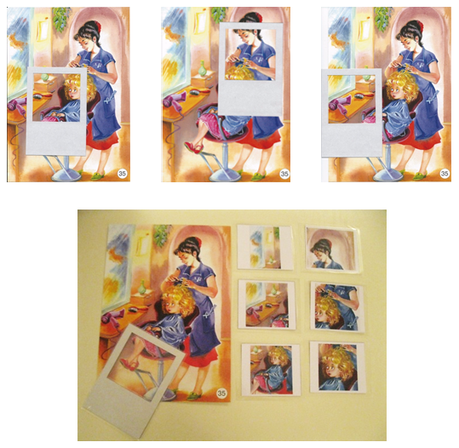
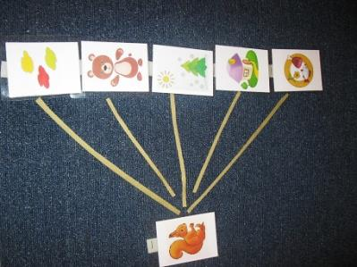
"Поисковая рамка" с одной стороны делит картину на части, а с другой стороны выделяет фрагмент, при рассматривании которого – составляются предложения, они становятся основой для картинно-графического плана. Составленный таким образом графический план рассказа, не что иное, как модель, позволяющая ребёнку осознать, раскрыть сюжет картины. Модель, активирующая его мыслительные процессы и стимулирующая его дополнить рассказ сведениями из своего жизненного опыта. Так составляя рассказ с опорой на графический план, дети сочетают свои знания и изображенные на картине события.
Особенно ощутимую помощь картинно-графический план оказывает в составлении описательных рассказов. Сложность обучения описанию предмета связана с тем, что для создания и понимания такого речевого высказывания, не достаточно только накопленного жизненного опыта, а необходима активная интеллектуальная работа, способность к анализу, понимание причинно-следственных связей, умение выделять признаки, определять свойства, наиболее существенные черты предмета или явления. Обучение составлению описательного рассказа начинаем со знакомства с алгоритмом построения модели описательного рассказа, когда малыш научается самостоятельно выбирать картинки-подсказки, которые помогут ему подобрать выразительные слова, отражающие точные характерные свойства описываемого предмета, тогда он справляется самостоятельно и грамматически правильно излагает описание предмета.
Таким образом, практика показывает, что наглядное моделирование позволяет донести до воспитанников в доступной форме сложные понятия и закономерности русского языка, максимально поддерживать не только слуховое, но и визуальное, двигательное, тактильное восприятие, через активную манипуляторную деятельность с разнообразными моделями повышается интерес и мотивация к обучению.

Список литературы:

Тумакова, Г.А. Ознакомление дошкольника со звучащим словом. Пособие для педагогов дошкольных учреждений / – М.: Мозаика-Синтез, 2006. – 144с.

